Il Tatra Phoenix R46 con trasmissione Allison protagonista
di un test drive in cava

Allison Transmission, Tatra e la concessionaria Zarpellon Veicoli Industriali hanno organizzato un test drive in cava per dimostrare le prestazioni eccezionali del Tatra Phoenix in abbinamento alla trasmissione automatica Allison.

SLIEDRECHT, Paesi Bassi, 24 novembre 2022 – Allison Transmission, tra i principali produttori al mondo di soluzioni di propulsione convenzionali ed elettrificate per veicoli commerciali medi e pesanti, ha organizzato assieme alla concessionaria Zarpellon Veicoli Industriali e al costruttore Tatra una giornata in cava per far provare il Tatra Phoenix R46 a clienti attuali e potenziali.

La cava a sviluppo verticale di Aldino (Bolzano) è stata lo scenario ideale per un veicolo che nasce proprio per le applicazioni più estreme e i terreni scoscesi. Il Tatra Phoenix R46, con una portata utile pari a 52 tonnellate, cabina DAF e motore da 530 CV, montava per l’occasione un cassone ribaltabile e una trasmissione completamente automatica Allison con convertitore di coppia e retarder idraulico.

Tatra ha scelto le trasmissioni completamente automatiche Allison per le loro performances nelle condizioni più estreme. Grazie alla Continuous Power Technology™, un Automatico Allison trasmette più potenza alle ruote rispetto a trasmissioni di altro tipo. Inoltre, non c’è mai interruzione di potenza durante il cambio marcia e la trazione è sempre ottimale, cosa fondamentale nei terreni scoscesi come quelli delle cave.

Per portare le 52 tonnellate del Tatra Phoenix R46, l’Allison si affida al suo convertitore coppia brevettato che offre un grande spunto in partenza senza slittamenti né arretramenti. Il rallentatore idraulico, inoltre, agisce anche per rallentare il mezzo, proteggendo i freni e la catena cinematica. Altro vantaggio evidente è la possibilità per l’autista di concentrarsi sulla guida e sulla stabilità del mezzo grazie ai cambi marcia automatici. Quest’attenzione al terreno è fondamentale soprattutto in cava, dove il cassone è spesso pieno e bisogna salire pendii estremamente ripidi.

“Tatra è la terza fabbrica di automobili e veicoli commerciali più antica al mondo” ha spiegato Veronika Michelovà, Director of Business Development del costruttore ceco. “Abbiamo iniziato la produzione di vetture nel 1850. Oggi siamo famosi per il nostro concetto unico di telaio che è composto da un tubo centrale e semiassi oscillanti che mimano la forma del terreno. Per questo i nostri mezzi sono adatti al terreno più estremo e l’abbinamento con l’Allison esalta queste caratteristiche”.

Intervenute all’evento diverse imprese della zona. Il connubio tra il telaio TATRA a semiassi indipendenti, motori DAF e trasmissione automatica Allison, rende infatti il veicolo un’ottima ed efficiente alternativa ai comuni dumper. “Le aspettative dei clienti per questa giornata e per questo veicolo erano molte alte, ma il mezzo si è dimostrato all’altezza” ha spiegato Dario Zarpellon, presidente di Zarpellon Veicoli Industriali. “Le caratteristiche del Tatra unite alle grandi capacità dell’Allison fanno sì che il veicolo non abbia pari nel settore.”

Nell’arco della giornata, in diversi si sono alternati alla guida del Tatra Phoenix tra le ripide salite e le curve della cava. Rientrati alla base, i clienti hanno voluto condividere la loro opinione riguardo al veicolo con la concessionaria, i rappresentanti di Allison e quelli del costruttore ceco.
Davide Zamberlan, della ditta Sipeg Srl, leader nel Veneto per la coltivazione di cave, escavazione e lavorazione inerti, ha apprezzato particolarmente la trasmissione Allison: “È una buona trasmissione. Tanti cambi danno strattoni nei cambi marcia, qui il passaggio è dolce, non si sente affaticamento.”

Anche Luca Michelotti, autista di dumper presso la storica ditta di movimento terra e recupero materiali da scavi Mazzarol Sebastian, di Laives (BZ), è rimasto soddisfatto: “Tatra lo conosco di fama ma è la prima volta che lo vedo dal vivo e che lo posso provare. È un bel camion, con un sistema di sospensioni molto particolare che si comporta bene sui terreni scoscesi.”

Parole di apprezzamento per l’automatico e per il Tatra anche da parte di Ilario Mazzarol, fratello di Sebastian e anche lui attivo presso la ditta di famiglia: “Soprattutto nelle salite estreme, l’Allison cambia che è un piacere, e il veicolo è pazzesco: entri nelle buche e le ruote seguono il terreno perfettamente grazie agli assali singoli.”

Il Tatra Phoenix nel dettaglio
Costruito sul collaudato telaio Tatra, il Tatra Phoenix Euro 6 è spinto sui terreni più difficili da motori potenti ed efficienti, ma rispettosi dell'ambiente, che soddisfano i rigorosi limiti di emissione Euro 6.

L'esclusivo design del telaio non richiede un sottotelaio aggiuntivo per il montaggio dei cassoni ribaltabili, mentre l'installazione di altre sovrastrutture è semplice senza l'uso di parti di montaggio di compensazione. I semiassi sospesi indipendentemente con ammortizzazione ad aria consentono di aumentare la velocità di trasporto e quindi la capacità di trasporto totale. Gli assi sterzanti (anteriori e posteriori) possono essere caricati fino a 10 tonnellate, mentre gli assi non sterzanti hanno un carico massimo di 16 tonnellate.
La trasmissione Allison 4800 a 6 e 7 rapporti è disponibile su richiesta. La frizione classica è sostituita dal convertitore di coppia che moltiplica la coppia allo spunto. L’Allison garantisce quindi una trasmissione ininterrotta della coppia all'intera catena cinematica per spostamenti dolci e cambi marcia senza strattoni, oltre a una guida più rilassata.
La nuova cabina del modello Tatra Phoenix Euro 6, fornita da DAF Trucks, offre più spazio, comfort e sicurezza.
Gli autocarri pesanti di Koprivnice sono famosi per la loro capacità di andare ovunque nei terreni più difficili in condizioni climatiche estreme, per l'elevata affidabilità e per le eccellenti proprietà di utilità. Il Tatra resiste sia al gelo che alle temperature elevate del deserto.
Le eccellenti caratteristiche di guida e le numerose innovazioni tecniche e di design dei veicoli Tatra sono state verificate in gare di lunga durata per molti anni. Gli equipaggi Tatra hanno ottenuto i maggiori successi nel famoso Rally Dakar, una competizione dove quest’anno gli Allison si sono piazzati nei primi 10 posti. Quando si dice ‘che coppia!’

Link al video della giornata in cava: Allison Tatra e Zarpellon in cava

Allison Transmission

Allison Transmission (NYSE:ALSN) è tra i principali progettisti e produttori di soluzioni di propulsione per veicoli commerciali e per la difesa, il più grande produttore internazionale di trasmissioni completamente automatiche per veicoli medi e pesanti che Migliorano il modo in cui il mondo lavora. I prodotti Allison sono utilizzati in un'ampia gamma di applicazioni: dagli autocarri stradali (nei settori di distribuzione, raccolta rifiuti, costruzioni, antincendio ed emergenza), agli autobus (urbani, scuolabus e pullman), passando per i camper e le attrezzature off-highway (applicazioni energetiche, minerarie e per le costruzioni) fino ai veicoli per la difesa (tattici a ruote e cingolati). Fondata nel 1915, l'azienda ha sede a Indianapolis, Indiana, USA. Con una presenza in più di 150 paesi, Allison ha sedi regionali nei Paesi Bassi, in Cina e in Brasile, impianti di produzione negli Stati Uniti, in Ungheria e in India, nonché risorse ingegneristiche globali, tra cui centri di ingegneria dell'elettrificazione a Indianapolis (Indiana), Auburn Hills, Michigan e Londra. Allison ha inoltre più di 1.400 distributori e concessionari indipendenti in tutto il mondo. Per ulteriori informazioni, visitate il sito allisontransmission.com.

Contatti Stampa

Susanna Laino Eric Black
Alarcón & Harris Allison Transmission
susanna.laino@alarconyharris.com Global External Communications
+39 389-474 eric.black@allisontransmission.com
Avda. Ramón y Cajal, 27 +1 (317) 242 4414
Madrid – Spagna One Allison Way
Indianapolis, United States
Immagini (solo uso editoriale)
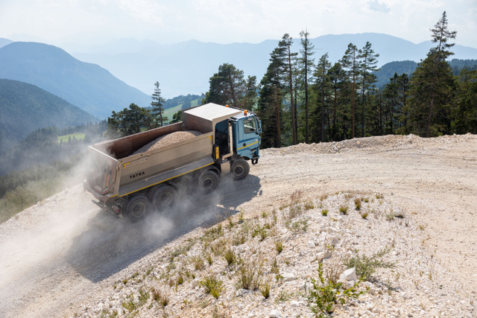  © Allison Transmission | La cava a sviluppo verticale di Aldino (Bolzano) è stata lo scenario ideale per la giornata di prova del Tatra Phoenix R46, veicolo che nasce per terreni estremi. Il veicolo, con una portata utile pari a 52 tonnellate, cabina DAF e motore da 530 CV, montava per l’occasione un cassone ribaltabile e una trasmissione completamente automatica Allison con convertitore di coppia e retarder idraulico.
© Allison Transmission | Luca Michelotti alla guida del Tatra Phoenix.  Nell’arco della giornata, in diversi si sono alternati alla guida del mezzo tra le ripide salite e le curve della cava. Rientrati alla base, i clienti hanno voluto condividere la loro opinione riguardo al veicolo con la concessionaria, i rappresentanti di Allison e quelli del costruttore ceco.
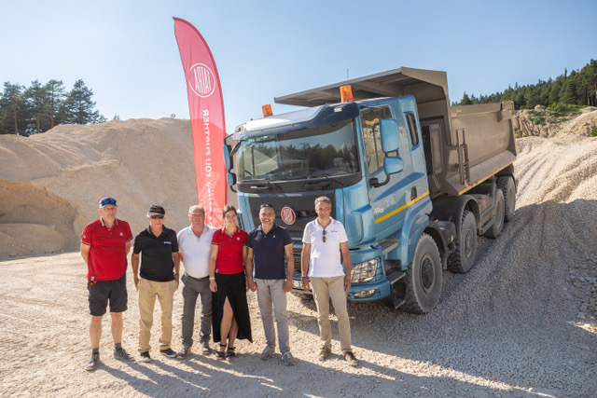  © Allison Transmission | Gli organizzatori dell’evento in cava, tra cui Sergio Camolese, Direttore Business Development di Allison Transmission (secondo da sinistra), Dario Zarpellon, presidente di Zarpellon Veicoli Industriali (al centro) e Veronika Michelovà, Director Business Development, Tatra Trucks.
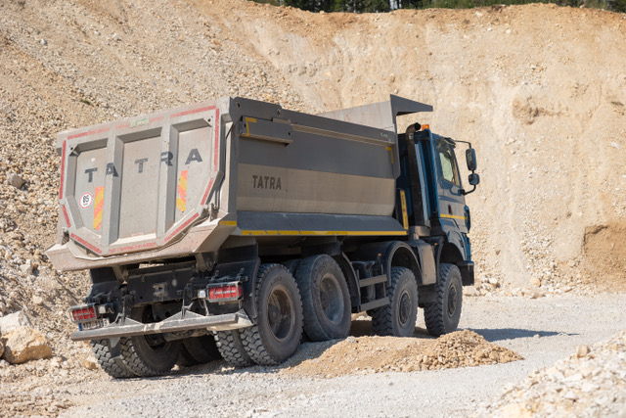  © Allison Transmission | Veronika Michelovà, Director of Business Development del costruttore ceco, ha spiegato: “Siamo famosi per il nostro concetto unico di telaio che è composto da un tubo centrale e semiassi oscillanti che mimano la forma del terreno”.
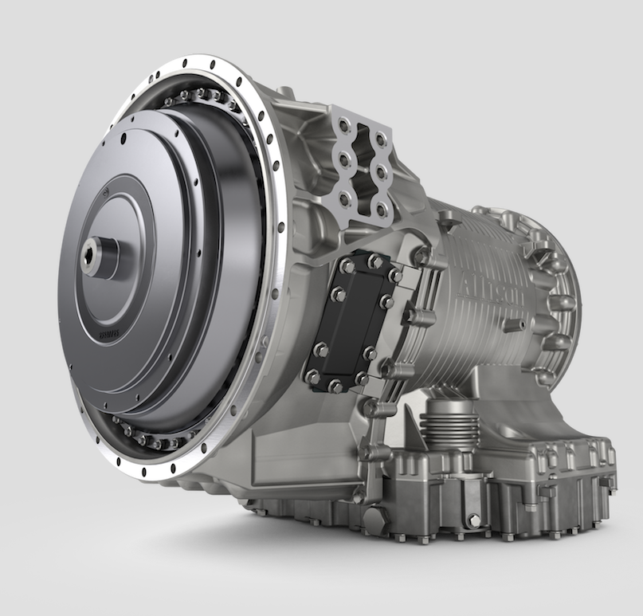  © Allison Transmission | Per portare 52 tonnellate, la trasmissione con convertitore coppia offre un grande spunto in partenza senza slittamenti né arretramenti. Il rallentatore idraulico, inoltre, agisce anche per rallentare il mezzo, proteggendo i freni e la catena cinematica.

